Crystal Valley Week 2026 rozzáří Liberec. Představí více než stovku tvůrců i hosty z Brazílie
Už za několik dní začne v Liberci největší přehlídka skla, šperku a bižuterie v Česku. Pátý ročník festivalu Crystal Valley Week vnese do Liberce stovky exponátů, které budou k vidění na 36 lokacích od Lidových sadů po Vratislavice. Vybroušený program čítá více než 80 akcí – vernisáže a výstavy, komentované prohlídky, workshopy i multimediální show. K vzácným hostům patří zástupci brazilského indiánského kmene Panará, pro které se české sklo stalo součástí tradičních šperků. Letošní Crystal Valley Week se uskuteční od 24. do 29. srpna.
Z Čech do celého světa. Ze zahraničí do Liberce
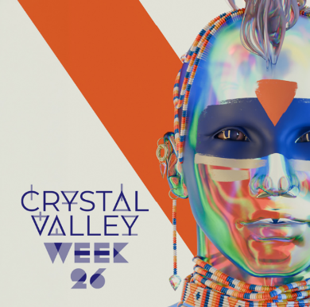
Letošní motto Connecting Cultures odkazuje na příběhy, které české sklo píše už po staletí v různých částech světa. Crystal Valley Week 2026, který se koná pod prestižní záštitou UNESCO, ukáže, jak významnou roli hraje v tradicích i kulturách daleko za našimi hranicemi. Příkladem je fenomén české skleněné perličky, která dobyla svět. Tyto motivy reflektuje také festivalový vizuál, jehož autorem je Jiří Hořavka z libereckého studia _STROY.
„Chtěl jsem, aby se skleněné ozdoby, které používají nejen indiáni v Americe, ale i domorodé kmeny v Africe nebo Eskymáci v Grónsku, ukázaly v plné kráse. Mužská hlava, která v mnoha barevných variantách zdobí festivalový vizuál, nezastupuje žádný konkrétní národ. Připomíná, jak důležitý může být i ten nejmenší kousek českého skla,“ vysvětluje Jiří Hořavka.

Tradiční techniku výroby šperků za využití skleněných perliček představí v Liberci zástupci brazilského kmene Panará, kteří přitom návštěvníkům přiblíží svou kulturu. Od úterý 25. srpna do pátku 28. srpna budou výraznou součástí programu na náměstí Dr. E. Beneše. Zapojí se také do multimediální módní show, která v sobotu 29. srpna Crystal Valley Week 2026 uzavře. Během své návštěvy zavítají i do závodu společnosti Preciosa Ornela v Desné, kde se seznámí s celým procesem výroby tohoto malého skleněného zázraku.
Panarové patří mezi domorodé národy brazilské Amazonie, které v posledních desetiletích čelily odlesňování i postupující výstavbě silnic a plantáží, a přesto si dokázaly uchovat vlastní jazyk, řemesla i duchovní tradice. České skleněné perličky zdobí po generace jejich šperky a rituální oděvy – a právě příběh setkávání dvou vzdálených kultur přivezou do Liberce.
„Jsem moc rád, že na festivalu letos přivítáme zástupce národa Panará, který dokázal navzdory tlaku moderní civilizace uchránit svou identitu i sepětí s přírodou. Jejich cesta až do Křišťálového údolí je pro nás velkou poctou. Věřím, že propojení na první pohled tak odlišných světů – domorodé kultury a tradice českého skla – zanechá v Liberci hlubokou stopu,“ říká Jan Šmíd, ředitel Křišťálového údolí. Zároveň dodává: „Návštěvníci budou moci od úterý do pátku na centrálním Křišťálovém náměstí sledovat, jak členové kmene ručně vytvářejí tradiční perličkové šperky. Mohou se také nechat pomalovat autentickými motivy barvou Jenipapo z Amazonie. Panarové navíc ráno a večer zpestří program svým rituálním tancem, zpěvem i hrou na tradiční nástroje.“
Výkladní skříň Křišťálového údolí

V Liberci bude prezentovat svá díla více než stovka umělců, designérů, skláren i škol – mezi nimi například Maxim Velčovský, Jiří Pačinek, Pavlína Čambalová, Lukáš Jabůrek či Anna Polanská. K vidění bude tvorba Miluše a Reného Roubíčkových, Barbory Tydlitátové či Evy a Karla Urbanových. Mezinárodní rozměr festivalu podtrhnou kanadsko-český sklářský výtvarník a sochař Wesley Rasko, ale také uznávaný venezuelský florista Juan Carlos Semidey, který ve své tvorbě dává prostor sklu a propojuje moderní design, kreativitu a práci s květinami jako uměleckým médiem.
Z mladé generace tvůrců, která může přispět k zachování sklářské tradice v regionu, budou zastoupeni studenti Technické univerzity v Liberci a také žáci středních uměleckých průmyslových škol. Ti navíc společně pracují na mozaikové instalaci Šelmárium, která zkrášlí průčelí pavilonu šelem v liberecké zoologické zahradě.
Přehlídka Crystal Valley Week však nekončí u výrazných instalací a velkých jmen. Stejnou měrou je domovem drobnějších autorských kousků, které si návštěvníci mohou rovnou odnést domů – originální bižuterie a ručně vyráběných skleněných šperků.
„Ženy po celém světě se rády zdobí, a nemusí jít jen o šperky ze zlata a stříbra. V Křišťálovém údolí vzniká pestrá paleta autorských skleněných šperků a nápadité bižuterie, z nichž si vybere opravdu každý. Těší mě, že tyto krásné doplňky vídám na ženách čím dál častěji. Věřím, že i na Crystal Valley Week se jimi návštěvníci ozdobí. Já sama jich mám celou sbírku. V rámci festivalu je objevíte například v Lidových sadech, ke koupi budou v ateliéru Petry Lorenc, na Křišťálovém trhu v knihovně a také během workshopu studia BYSTRO DESIGN,“ popisuje Květa Vinklátová, náměstkyně hejtmana Libereckého kraje pro kulturu a cestovní ruch.
Ambasadorky festivalu
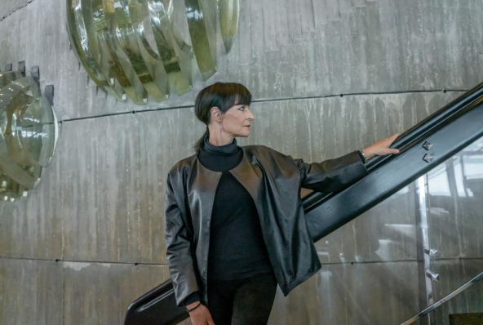
S Crystal Valley Week 2026 spojily své jméno také dvě ženy, které mají k festivalu osobní vztah. První z nich, přední česká módní designérka Liběna Rochová, se do Liberce vrací již potřetí. „Je to výjimečný festival lidského umu a řemesla, který zároveň podporuje české sklářství. Vážím si všech, kteří na něm systematicky pracují a ukazují světu neuvěřitelné bohatství Libereckého kraje,“ uvádí Liběna Rochová. Zájemci ji mohou potkat v MUZA | Severočeském muzeu v Liberci, kde je společně s Jakubem Jelínkem – jedním ze zakladatelů Dětského sklářského sympozia (YGS) – provede komentovanou prohlídkou výstavy jeho letošních výsledků.
Druhou ambasadorkou je herečka a zpěvačka Barbora Pleva Mottlová. I pro ni je Crystal Valley Week působivou ukázkou spojení krásy, řemesla a práce se sklem. A právě tuto náklonnost bude u příležitosti 5. ročníku festivalu sdílet s veřejností.

Liberec jako živoucí galerie
Crystal Valley Week ukazuje, že sklo nepatří jen do vitrín, ale i do ulic a každodenního života lidí. Během šesti dní zaplní velkou část města. Z osvědčených výstavních prostor se do akce zapojí například Palác Liebieg, kulturní a kreativní centrum Linserka, Divadlo F. X. Šaldy nebo Clarion Grandhotel Zlatý Lev. Nevšední expozice i bohatý program však vyniknou na řadě dalších míst – od zoologické a botanické zahrady přes Vánoční dům, kavárny a bary po výstavní prostory krajského úřadu.
Vůbec poprvé se součástí Crystal Valley Week stane zrekonstruovaný areál Lidových sadů. Nabídne výstavu Květiny a sklo, a to včetně floristických workshopů, expozici BohemiAfrica 4.0 autorů Emila Kováče, Ondřeje Novotného, Marka Effmerta a Marka Bartka i instalaci Taste of Glassware s nejkrásnějšími a nejoblíbenějšími kolekcemi skla od společnosti Crystalex. Návštěvníci v Lidových sadech uvidí také módní instalaci The Crystal Runway a závěrečnou multimediální Connecting Cultures – The Show. Premiéru na festivalové mapě budou mít ještě BG Klub, Rezidence RoSa a Café Bar Praha.
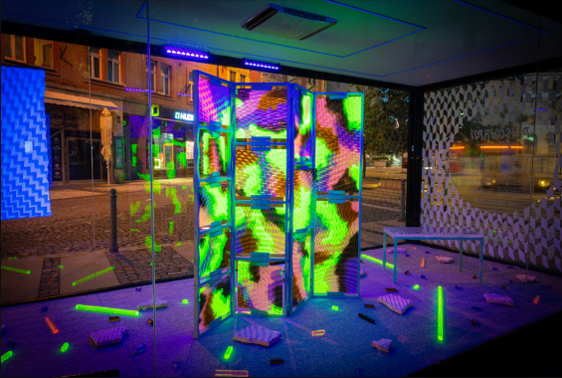
Výstavním prostorem je ovšem i samotný Liberec. Náměstí Dr. E. Beneše se od pondělí 24. srpna do pátku 28. srpna promění v Křišťálové náměstí, zatímco ulice už nyní zdobí Křišťálové boxy s rozmanitými exponáty. Městem bude projíždět Křišťálová tramvaj – historický vůz, jehož interiér letos vyzdobí Sklárna Jílek. Vzhledem k mottu Connecting Cultures půjde o Crystal Valley Express inspirovaný atmosférou legendárního dálkového vlaku, kterým se pasažéři mohou nechat zdarma odvézt přímo do srdce sklářského dění ve Vratislavicích nad Nisou.
Právě ve Vratislavicích se koná den otevřených dveří ve sklářském studiu Evans Atelier, který návštěvníkům umožní nahlédnout přímo pod pokličku technologií fusingu, tedy spékání skla. Tvorba Evans Atelier navíc rozzáří historické kulisy kostela Nejsvětější Trojice na výstavě Sklo a světlo. Dominantou tohoto místa je vzácný kostelní lustr z roku 1841, zdobený 24 velkými ručně foukanými skleněnými růžemi. Po pečlivé repasi, kterou iniciovaly Vratislavice nad Nisou a která proběhla pod taktovkou Preciosa Lighting v Kamenickém Šenově, se v plné kráse představí během Crystal Valley Week 2026.
Lokací, kde se bude letošní ročník festivalu odehrávat, je celkem 36. Návštěvníkům s orientací pomůže přehledná mapa v tištěném programu, který bude k dispozici v infostáncích, kavárnách a ubytovacích zařízeních po celém městě. K jednotlivým místům je navedou také velkoformátové informační panely rozmístěné v ulicích Liberce i vizuály přímo u lokací Crystal Valley Week.
Festival jako společné dílo
Crystal Valley Week 2026 organizuje v Liberci pod značkou Crystal Valley Agentura regionálního rozvoje v úzké spolupráci s Libereckým krajem. Velkou měrou se na něm podílí i všichni jeho partneři, skláři, bižuterní tvůrci a šperkaři. Dlouhodobě festival podporuje také Česká centrála cestovního ruchu – CzechTourism.
„České sklo má ve světě skvělé jméno, ale nejlépe mu člověk porozumí tam, kde pozná také lidi a místa, která za ním stojí. Crystal Valley Week právě takovou příležitost nabízí. Ukazuje, že sklářství není jen dědictvím minulosti, ale živou a sebevědomou součástí soudobé české kultury. Návštěvu festivalu se navíc vyplatí spojit s delším pobytem, protože Liberecký kraj nabízí vedle sklářství také nádhernou přírodu, osobitou architekturu a řadu dalších míst, která stojí za objevování. Mezinárodní účast tvůrců, hostů i návštěvníků zároveň pomáhá šířit dobré jméno českého skla i celého Česka daleko za našimi hranicemi. Jsme rádi, že CzechTourism může být partnerem akce, která tak přirozeně propojuje kulturu, cestování a mistrovství českých sklářů,“ zdůrazňuje ředitel České centrály cestovního ruchu – CzechTourism František Reismüller.
Naprostá většina programu je pro návštěvníky zdarma. Vstupné se platí pouze na vybrané události, například floristické workshopy v Lidových sadech, PechaKucha Night nebo závěrečnou multimediální Connecting Cultures – The Show. Novinkou letošního ročníku je dobrovolný příspěvek na festival. Prostřednictvím QR kódů v místě akcí mohou návštěvníci libovolnou částkou podpořit další rozvoj Crystal Valley Week.
Kam pro více informací?

Kompletní informace o programu jsou k dispozici na crystalvalleyweek.cz. Perličky z něj jsme pro vás shrnuli do doprovodných tiskových materiálů, které spolu s fotkami a dalšími podklady ke Crystal Valley Week najdete na crystalvalleyweek.cz/cs#informace.

O Crystal Valley Week
Festival Crystal Valley Week organizuje v Liberci pod značkou Crystal Valley Agentura regionálního rozvoje v úzké spolupráci s Libereckým krajem. Velkou měrou se na něm podílí i všichni jeho partneři, skláři, bižuterní tvůrci a šperkaři.
Křišťálové údolí / Crystal Valley je značka Libereckého kraje, která prezentuje region jako celosvětově výjimečné centrum sklářství, šperku a bižuterie. Její rozvoj, marketingovou komunikaci a další aktivity zajišťuje Agentura regionálního rozvoje (ARR). Značka propojuje více než 100 umělců, muzeí, skláren, bižuterních provozů, uměleckých ateliérů a škol v regionu mezi Kamenickým Šenovem a Harrachovem, kde se koncentruje mimořádně pestrá škála sklářských technik, řemesel a způsobů výroby.
Přestože místní sklářská a bižuterní produkce putuje do celého světa, jedinečnou tradici, současnou tvorbu i mistrovství severočeských sklářů lze naplno zažít právě v Křišťálovém údolí. Ruční výroba skla i perličkových vánočních ozdob je navíc součástí nehmotného kulturního dědictví UNESCO.
ARR je krajskou organizací, jejímž posláním je provázaná podpora rozvoje regionu, jeho obyvatel, podnikatelů a institucí.

Kontakt pro média:
Jan Šmíd, ředitel Crystal Valley; tel: +420 722 929 609, e-mail: j.smid@arr-nisa.cz
Lucie Fürstová, PR manažer; tel: +420 605 150 600, e-mail: l.furstova@arr-nisa.cz




Podklady s tiskovými materiály Dotazník pro zasílání TZ a pozvánek

